**Imágenes con explicaciones de las principales funcionalidades de la aplicación funcionando**

**Menú Principal:**

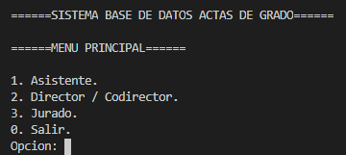

**1) Asistente:**

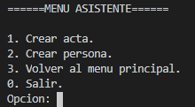

**1.1)Crear Acta:**

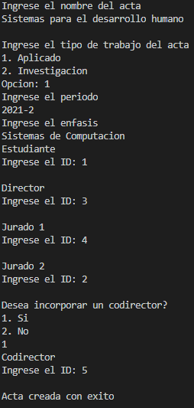

**1.2) Crear Persona:**

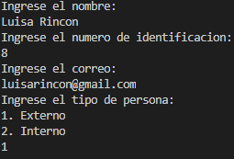

**2)Director / Codirector**

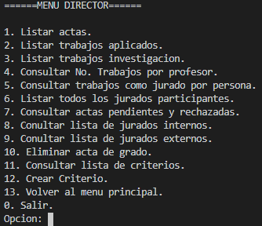

**2.1) Listar actas**

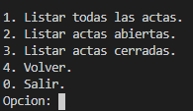

**2.1.1)**

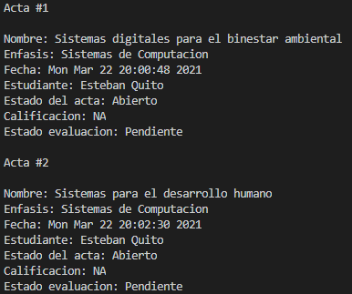

**2.2) Listar Trabajos Aplicados**

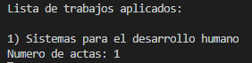

**2.3) Listar Trabajos Investigación**

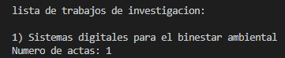

**2.4) Consultar Trabajos por Profesor**

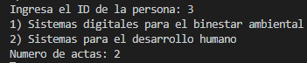

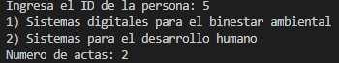

**2.5) Consultar Trabajos como Jurado por Persona**

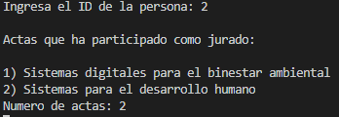

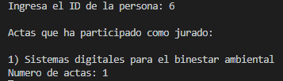

**2.6) Listar Jurados Participantes**

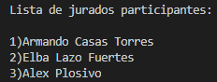

**2.7) Consultar Actas Pendientes y Rechazadas**

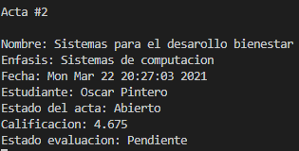

**2.8) Consultar Lista de Jurados Internos**



**2.9) Consultar Lista de Jurados Externos**

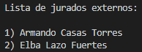

**2.10) Eliminar Acta de Grado**

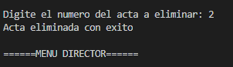

**Nueva lista**

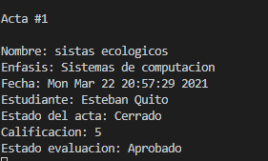



**2.11) Consultar Lista de Criterios**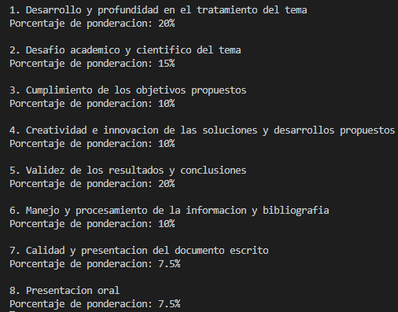

**2.12) Crear Criterio**

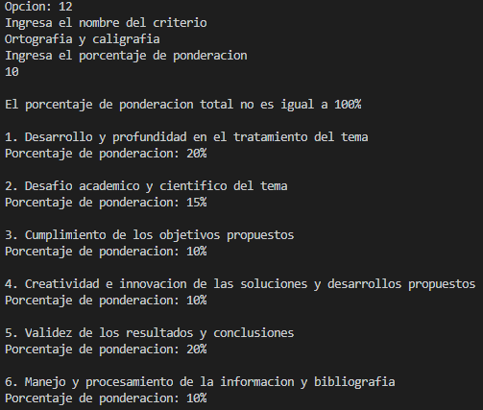

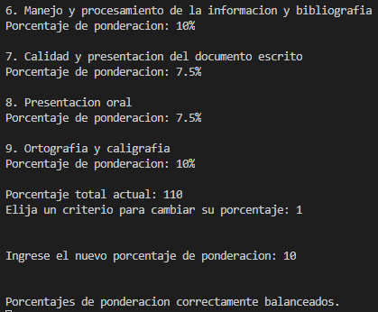

**3) Jurado**

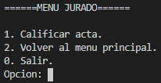

**3.1) Calificar Acta**

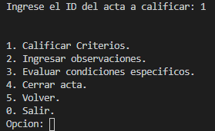

**3.1.1) Calificar Criterios**

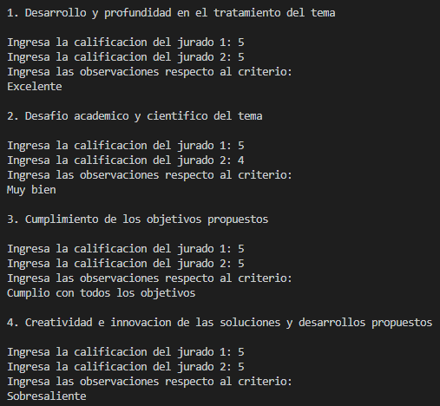

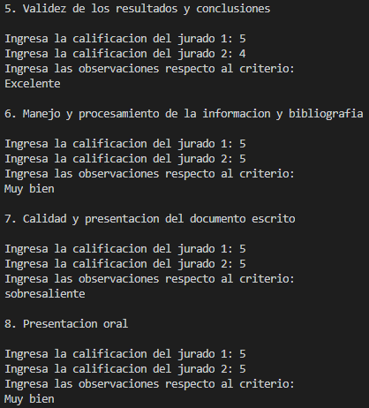

**3.1.2) Ingresar Observaciones**



**3.1.3) Evaluar Condiciones Específicos**

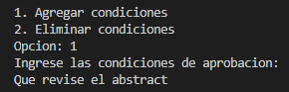

**4) Cerrar Acta**

